# Cuestionario UD1: Aplicacións de propósito xeral.

1. Busca por internet información sobre al menos 3 procesadores de texto, indica sus características y diferencias entre ellos.

* **Bloc de notas**: Es un procesador de texto sencillo que posee pocas herramientas de edición, limitándose a las mas básicas. Guarda únicamente en formato de texto plano (.txt), aunque pueden cambiarse las fuentes o letras en las que se escribe.
* **Open Office Writter**: Procesador de textos integrado en la suite ofimática OpenOffice. Es una alternativa libre a aplicaciones privadas como el propio Microsoft Word. Como parte del paquete Apache OpenOffice, Writer está liberado bajo la licencia Apache 2.0., lo que permite, tanto a esta aplicación como al resto del paquete ofimático, ser utilizado para cualquier propósito: doméstico, comercial, educativo, etc. Así mismo, puede instalarse en tantos ordenadores como se desee, hacer copias y distribuirlas entre otras personas (familiares, amigos, estudiantes, empleados, etc.).
* **Pages**: Es parte de la suite de productividad iWork de Apple que se ejecuta en el sistema operativo **macOS** de los ordenadores MAC, así como en otros dispositivos de la marca: iPhone, iPad, iPod Touch y en iCloud (servicio de almacenamiento y aplicaciones en la nube de Apple).Es una aplicación fácil de usar que permite a los usuarios crear rápidamente documentos de calidad profesional en el ordenador. Incluye una serie de plantillas diseñadas por Apple que abarcan diferentes temas (cartas, currículum vitae, carteles, libros, esquemas, etc.).

1. Busca información en internet sobre al menos 3 hojas de cálculo indica sus características.

* **Excel**: Forma parte de la suite ofimática Microsoft 365, gratuita para docentes y estudiantes. En él se pueden ver, editar y crear hojas de cálculo gracias a plantillas y otras herramientas. Aporta la posibilidad de insertar distintos tipos de gráficas (barras, circulares, gráficas de líneas) y cuenta con tablas dinámicas, también conocidas como pivote, las cuales permiten el análisis de grandes cantidades de datos dentro de las hojas de trabajo. Posteriormente pueden presentarse reportes complejos o tablas sin necesidad de escribir fórmulas.
* **Hojas de calculo de Google**: Pueden ser utilizadas por cualquier persona que cuente con una cuenta de Gmail. Una de sus principales ventajas es el guardado automático en la nube. Cuenta con herramientas integradas como Google Traductor. Además, permiten que varias personas trabajen de manera simultánea en los documentos.
* **Zoho Sheet:** Disponible de manera gratuita para hasta 25 personas, es ideal para trabajos de grupo ya que permite la edición de los documentos de manera colaborativa. Estos archivos pueden incorporar gráficos visuales que permiten crear hojas de cálculo interactivas. Guarda los archivos en una nube facilitando un almacenamiento más seguro y es compatible con Excel, así como con otros formatos como html o PDF.

1. Busca información en internet sobre al menos 3 gestores de bases de datos indica sus características.

* **Microsoft Acess:** Integra datos de Access y aplicaciones de línea de negocio mediante la biblioteca del conector de Access, y genera información y objetos visuales en la ya conocida interfaz de Access. Almacena fácilmente los datos en SQL Server y Microsoft Azure SQL para permitir una mayor confiabilidad, seguridad, escalabilidad y facilidad de administración a largo plazo.
* **MySQL:** MySQL es un sistema de gestión de bases de datos relacional para entornos de desarrollo web.MySQL es una base de datos muy rápida en la lectura cuando utiliza el motor no transaccional MyISAM, pero puede provocar problemas de integridaden entornos de alta concurrencia en la modificación. En aplicaciones web hay baja concurrencia en la modificación dedatos y en cambio el entorno es intensivo en lectura de datos, lo que hace a MySQL ideal para este tipo de aplicaciones.
* **IMS de IBM:** Sistema de gestión de datos jerárquico, automatizable con herramientas de código abierto. IMS, junto con IBM Z Security and Compliance Center, en ejecución en IBM® z16, agiliza el flujo de trabajo de conformidad y elimina la ambigüedad de las auditorías.

1. Busca información en internet sobre al menos 3 hojas aplicaciones de diseño de presentaciones indica sus características.

* **PowerPoint:** El programa cuenta con una gran cantidad de plantillas y estilos predefinidos que puedes modificar. Además, es enteramente compatible con otros programas de Microsoft y con múltiples tipos de archivos. Así, no tendrás problemas en utilizar gráficos, tablas y textos de Word o Excel en tus presentaciones.
* **Zoho Show:** Está diseñada para usar en el ordenador y te permite crear, colaborar, transmitir, presentar y publicar presentaciones de manera instantánea. Varios usuarios pueden editarla presentación al mismo tiempo y es una de las pocas herramientas que permiten la importación de presentaciones de PowerPoint y también la exportación a PDF.
* **Prezi:** El formato base de una presentación en Prezi simula la herramienta de zoom. Con una cámara virtual puedes acercarte y alejarte de secciones específicas de la presentación; además puedes agregar videos, gráficos y texto. Prezi también te permite utilizar tu dispositivo móvil como control remoto.

1. Indica al menos dos plataformas de correo electrónico y mediante capturas de pantalla y explicaciones indica como mandar un correo electrónico con un fichero adjunto y como descargarlo.

* Gmail.
* Outlook.com.

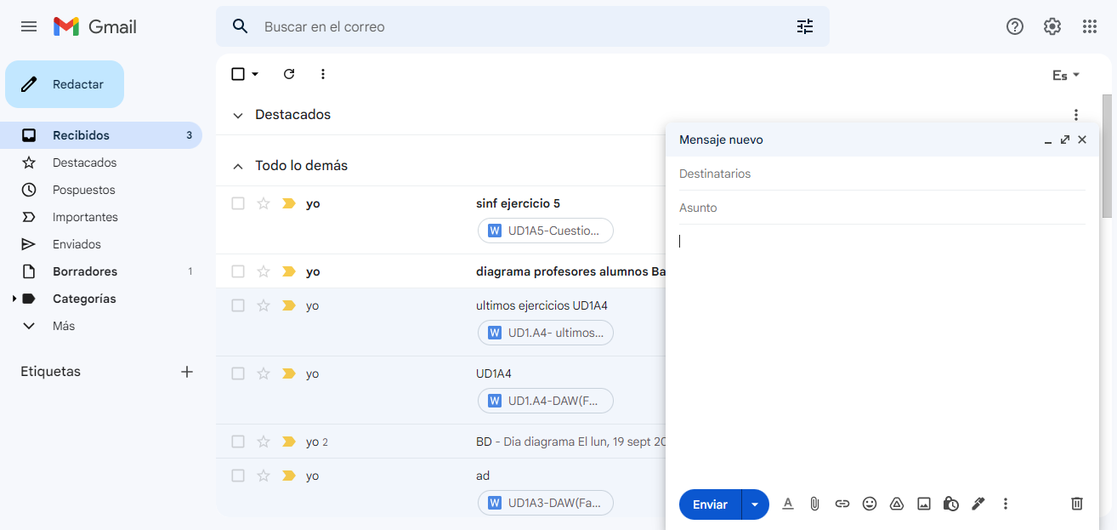(El ejemplo lo haré en gmail)

Para enviar un correo con un fichero adjunto lo que tienes que hacer después de redactar el correo y escribir los destinatarios le tienes que dar al clip (El que esta encerrado en el marco azul en la foto) y elegir el archivo.

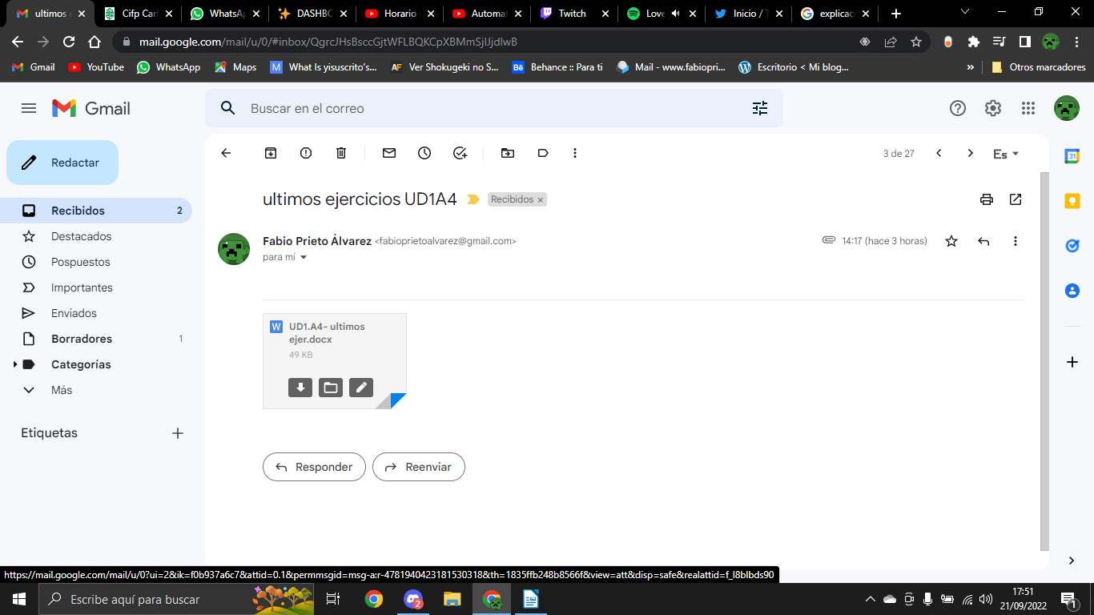 Después para descargar el archivo le tienes que dar a la flecha que apunta hacia abajo (que esta remarcada en azul en la foto)

1. Explica con tus palabras que es un grupo de noticias indica un par de ejemplos y explica sus características, incluye capturas de pantalla.

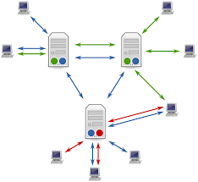Los grupos de noticias son un medio de comunicación en el cual los usuarios leen y envían mensajes a distintos tablones distribuidos entre distintos servidores. Un ejemplo podría ser com que trata temas relacionados con los ordenadores y otro ejemplo seria rec en el que se discute sobre actividades recreativas.

1. Indica 2 programas que permitan video conferencias, indica sus características.

* **Webex:** Adaptable a cualquier estilo de trabajo. Seguro por diseño, privado de forma predeterminada, para defenderse de las amenazas. Reduce las distracciones y las interrupciones con la eliminación avanzada del ruido y la mejora del habla.
* **Zoom:** Las reuniones de Zoom se sincronizan con su calendario. La sólida configuración de seguridad ayuda a garantizar reuniones virtuales sin interrupciones, con cifrado, seguridad basada en roles, protección con código de acceso, salas de espera.

1. ¿Cuál es la diferencia entre el correo electrónico y las listas de distribución?

Las listas de distribución son un mecanismo por el que una sola direccion de correo electrónico permite enviar mensajes a un conjunto de destinatarios. Mientras que el correo electrónico es el sistema que permite que distintos usuarios intercambien mensajes a través de un servicio red.

1. ¿Qué diferencia hay entre un grupo de noticias con y sin moderador?

Que un grupo de noticias este moderado significa que los mensajes presentados por los lectores no son distribuidos a Usenet, sino que son enviados por correo electrónico al moderador del grupo , para ser aprobados.

1. ¿Qué utilidad tienen los foros?

El foro es un espacio de comunicación formado por cuadros de dialogo en los que se van incluyendo mensajes que pueden ir clasificados temáticamente y en donde los usuarios pueden realizar nuevas aportaciones, aclarar otras, refutar las de los demás participantes, de una forma asincrónica, habiendo posible que las aportaciones y mensajes de los usuarios permanezcan a disposición de los demás.

1. Explica brevemente que es una wiki, incluye capturas de pantalla de al menos 3 wikis y

explica sus características.

* Una wiki es una herramienta de colaboración que permite a las personas contribuir y modificar contenido de una o más páginas relacionadas a un tema específico. 3 Ejemplos son:
  + wikihow.com: Es una web donde la gente comparte sus conocimientos prácticos sobre como hacer algo.
  + wikitravel.org: Es una wiki de viajes.
  + es.simpsons.wikia.com: Es una página dedicada a los Simpsons.

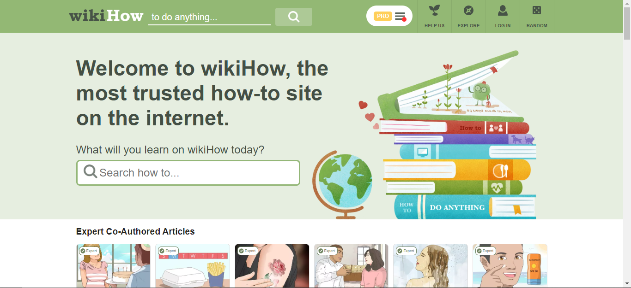

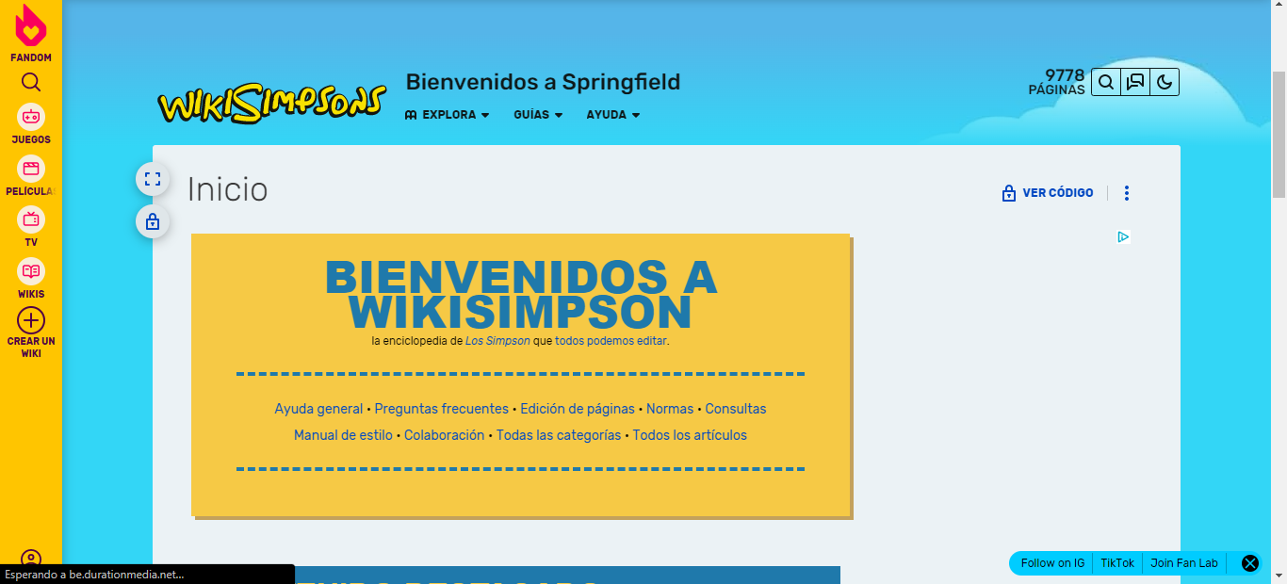

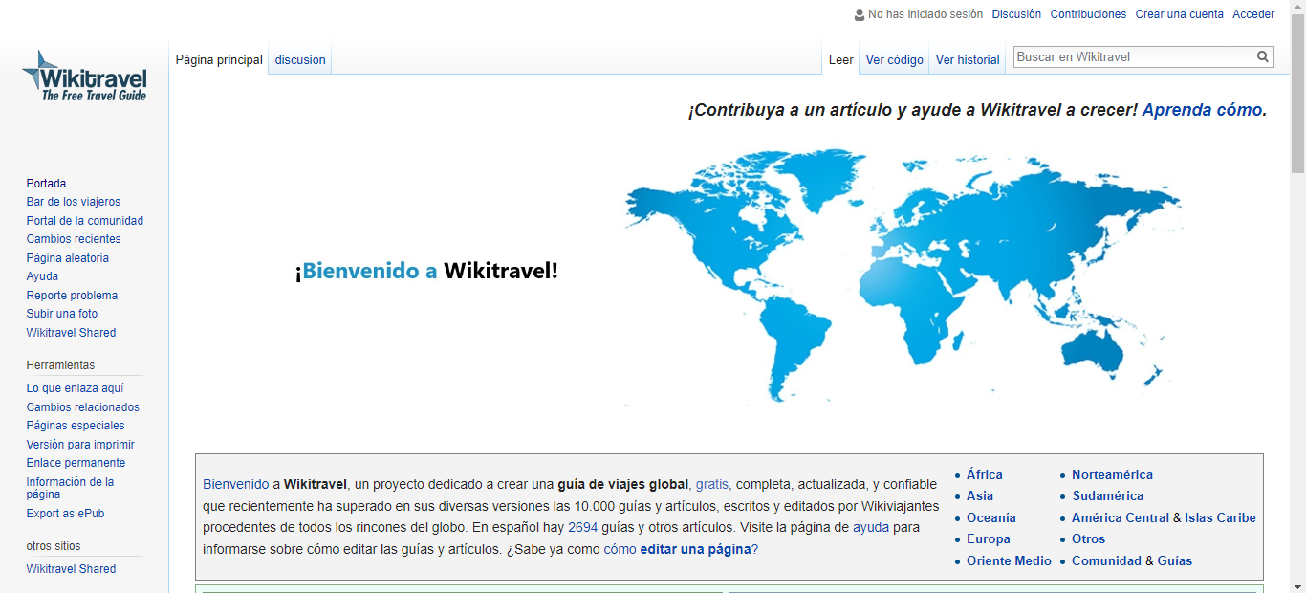

1. Diferencia entre Escritorio remoto y asistencia remota.

Un escritorio remoto es una tecnología que permite a un usuario establecer una

conexión con otro ordenador a través del propio ordenador. Mientras que la asistencia remota es un servicio que permite entre otras cosas evaluar, diagnosticar y reparar sistemas informáticos; desde una conexión a distancia y a través del internet.

1. ¿Qué es una red privada virtual?

Una red privada virtual es una tecnología de red de ordenadores que permite

una extensión segura de la red de área local sobre una red pública o no

controlada como Internet

1. Localiza algún servidor de FTP, incluye alguna captura de pantalla donde muestres su aspecto y funcionamiento.

#### **FileZilla Server:**

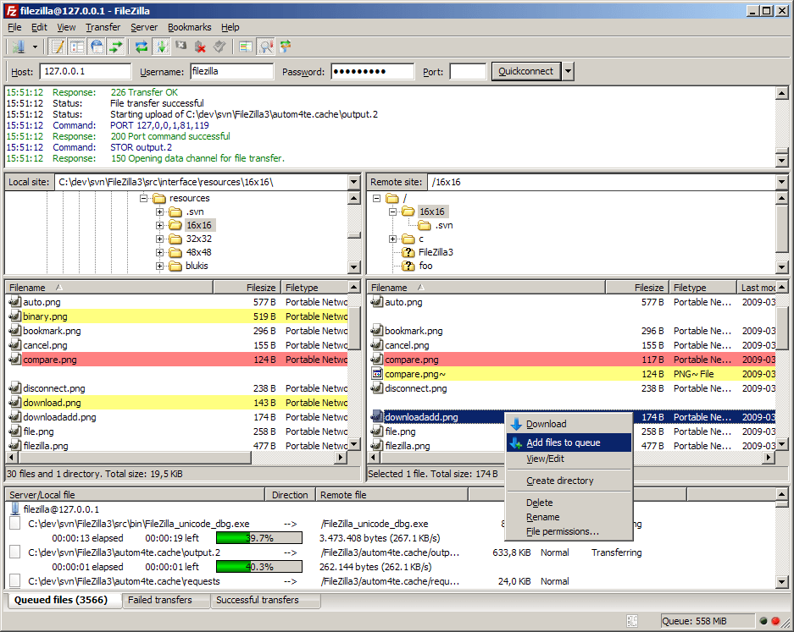Este servidor FileZilla Server es completamente gratuito, de código abierto, y soporta tanto el protocolo FTP como también el protocolo FTPS/FTPES para proporcionar confidencialidad punto a punto, haciendo uso del protocolo TLS para asegurar las conexiones entre los clientes y el servidor.

El servicio FTP sirve para transferir archivos/datos, y los mismos en la mayoría de los casos son transferidos desde el server al equipo local o viceversa a una velocidad máxima, pero la desventaja de la conexión de FTP típica es que todos los datos, incluyendo nombre de usuario y contraseña de la cuenta FTP, son enviados en formato de texto plano.